

**Proyecto 1**

**Sistemas**

**Operativos**

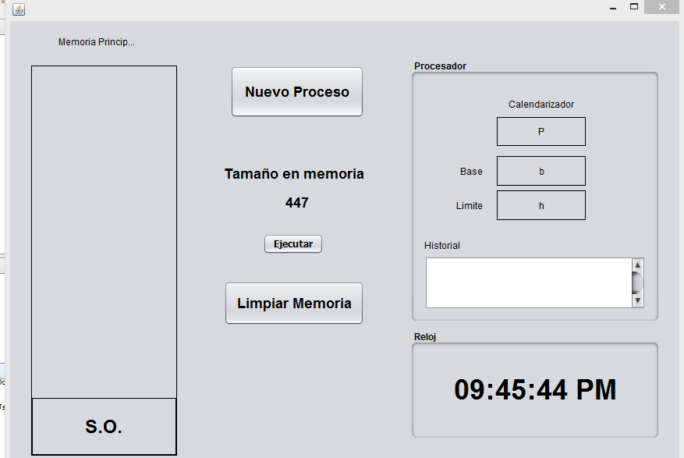

Explicación

* Cuando le damos al botón de **Nuevo Proceso** creamos un hilo con sus respectivos atributos, como pude ser obtener el tamaño del proceso aleatoriamente y el tiempo de ejecución obtenido aleatoriamente. Para poder entrar al ciclo en el hilo comparamos el tamaño de la memoria asignada y se ejecuta, posteriormente comparamos el array si esta vacío para poder ir agregando el primer proceso, luego obtenemos la siguiente posición y así asignar los procesos dinámicamente



* Creamos un hilo y obtenemos la horario del sistema con ayuda de los jar que implementan los hilos

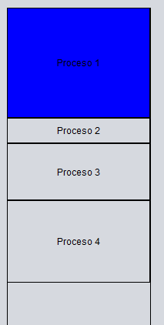

* Para el proceso en ejecución usamos el color azul



* Recorremos todo el array donde agregamos los procesos(usamos labels para representar los procesos gráficamente ) y lo vamos vaciando usando el método **.clear(),** posteriormente vamos damos un repaint para actualizar el panel donde tenemos los procesos antes mencionados



* Con el botón de ejecutar vamos a crear la lista circular con su respectivo quantum, para posteriormente entrar al hilo, obtenemos el proceso y luego tenemos que usar el tiempo de ejecución para trabajar
* Usamos un for para poder movernos entre los procesos y asi ir sacándolos, cabe resaltar que cuando eliminamos un proceso damos retrocedemos una posición para asi no perder el orden grafico de los procesos



* Conforme fueron entrando los procesos al turno circular vamos mostrándolo en el lado del historial y asi mismo cuando salen los procesos



* Vamos a ir mostrando en el calendarizado el proceso que se ira ejecutando

**Diagrama UML**

